jsp:

常见网站动态开发技术对比：

java:安全性高，适合大型的企业级的web应用程序

php:简单，高效，开发周期短，适合中小型web开发

JSP指令：

图：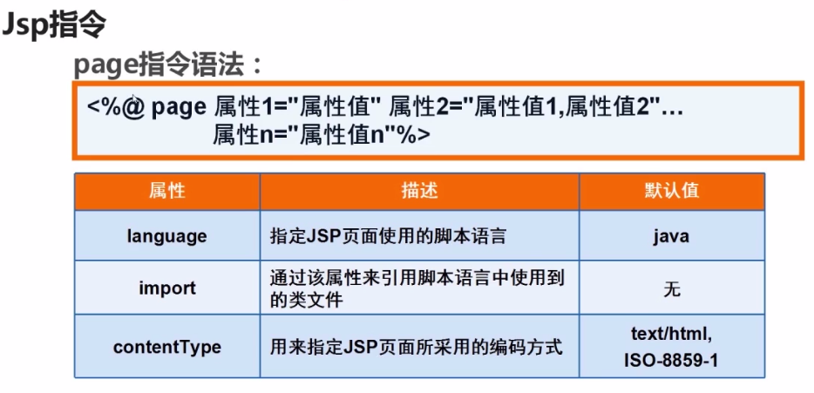

jsp脚本：jsp执行java代码

<% java 代码%>

jsp声明：<%! java代码 %>也可以声明函数

jsp表达式：<%=表达式%>没有分号

jsp页面生命周期：

Jsp内置对象：web容器创建的一组对象，不需要使用new关键字就可以使用

get与post区别：

Get:安全性低效率高，适合搜索查询

Post：适合数据量大安全性高的信息，比如注册修改上传

Request对象：客户端的请求信息被封装到request对象中，在完成客户端的请求之前该对象一直有效。

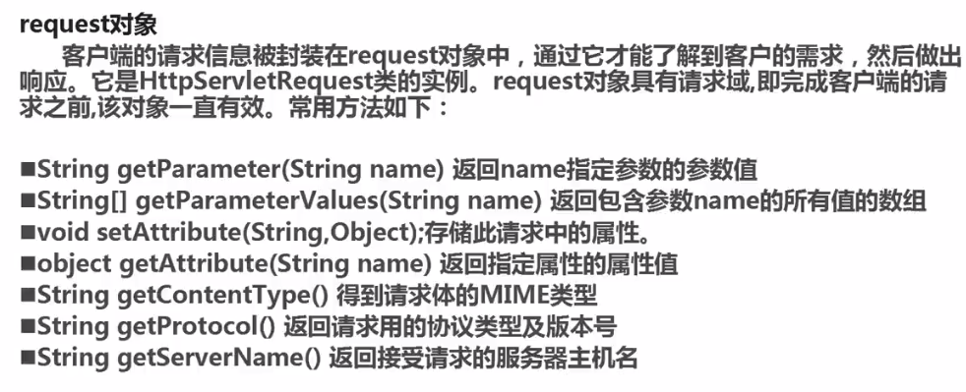

url传参数：

<a href=”request.jsp?username=lisi”></a>

Response: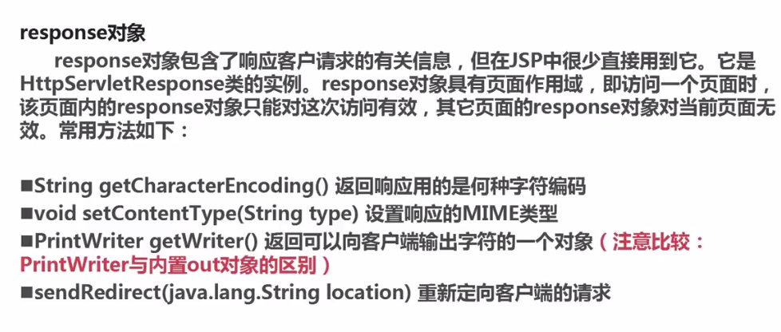

请求重定向与请求转发：

请求重定向作用：你要登录另一个用户时  你需要发起重新登陆的请求   就不会保存前一次的请求对象 （比如：注销登陆功能需要使用）

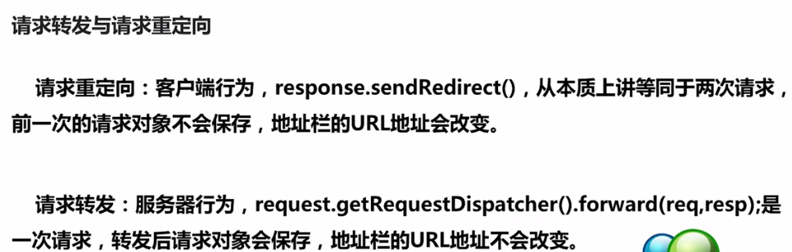

Session:客户端与服务器的一次对话,在服务器的内存中保存着不同用户的session

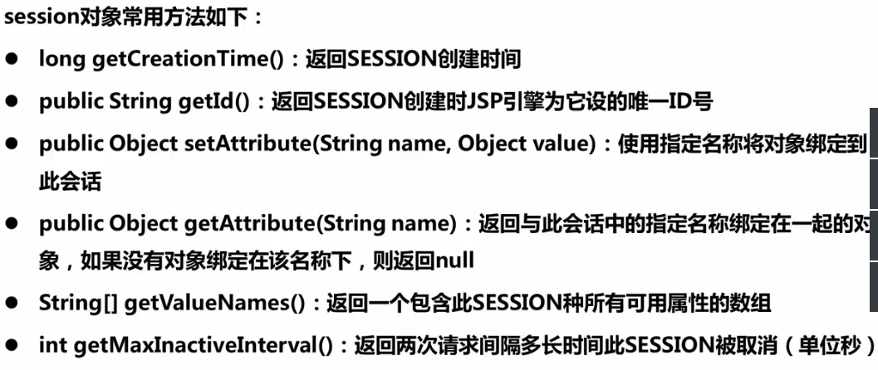

Javabean:主要是把jsp界面和处理逻辑javabean分开写，就像mvc模式一样，当你下回遇到界面问题的时候你直接去修改jsp文件，遇到逻辑问题问题时去修改javabean的java文件。

Jsp:useBeans

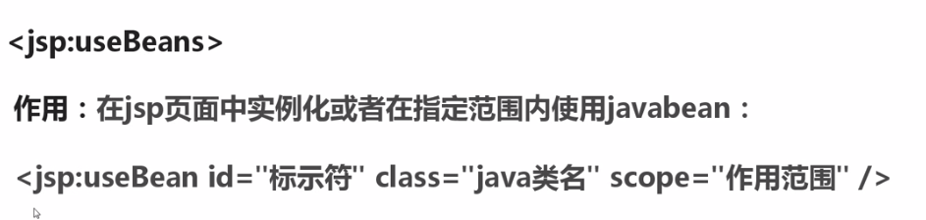

Jsp:setProperty

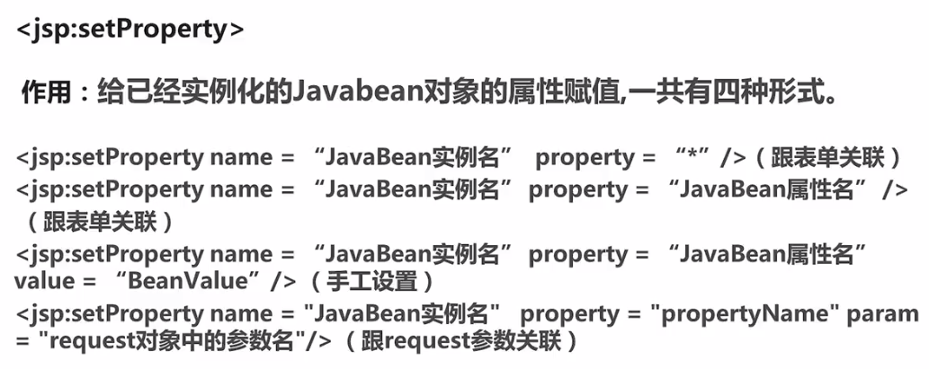

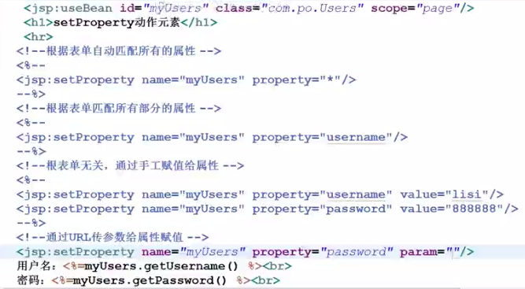

Jsp:getProperty

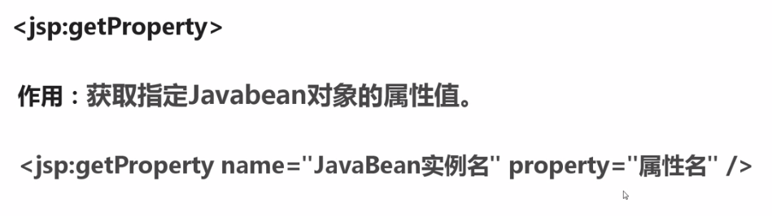

javabean的四个作用域的作用

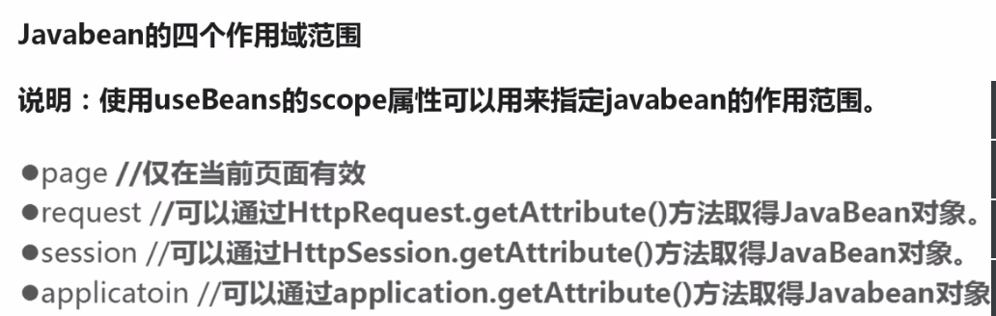

如果使用请求重定向，reques获得不到javabean对象，session和application可以得到。

使用服务器内部转发request可以得到javabean对象

Jsp动作：

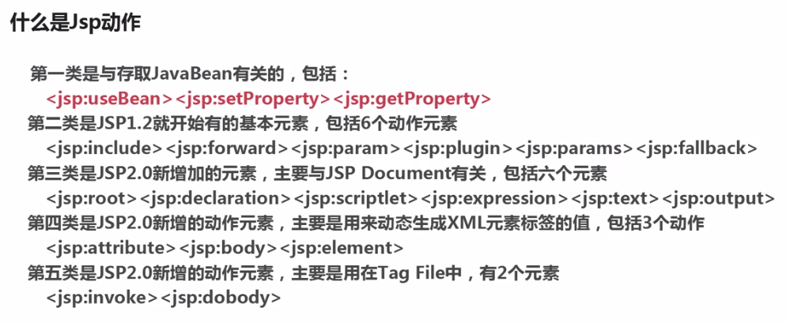

保存用户状态的两大机制：

1. Session
2. Cookie:web服务器保存在客户端的文本信息

应用：1.判断注册用户是否已经登录网站

1. ：“购物车的处理”保存浏览记录
2. 记住用户名密码

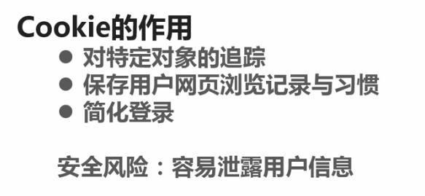

Jsp中创建与使用cookie

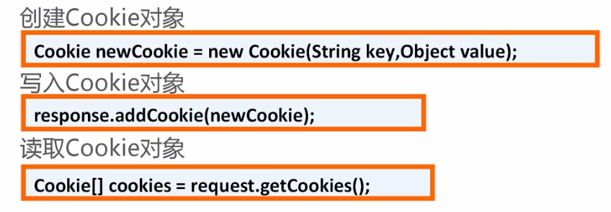

常用方法：

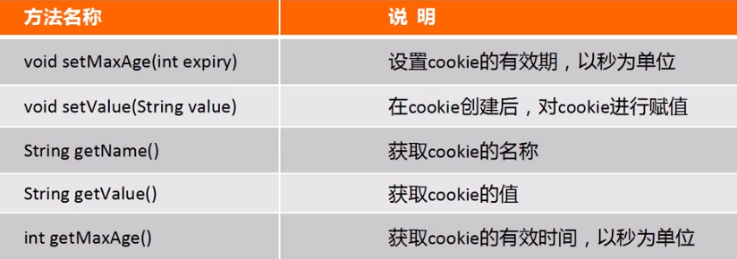

session与cookie的区别：

session保存的信息在会话结束后就无法再获取,通常是指会话过期,或者浏览器关闭.

session存放在服务器的运行内存当中,服务器重启或者关闭就会丢失.cookie存放在本地浏览器所在的主机当中,具体位置跟浏览器有关,以文本方式存储,不会因为主机或者服务器的关闭而丢失,直到它被清除或者失效.

cookie安全性比较低,因为存在客户端,所以存在泄密的风险.

session和cookie都可以设置最大的生存周期,过期了就会失效.

例子：保存用户登录状态：

过滤器：

